«БЕЛЫЙ ЖУРАВЛЬ»
3 сентября в МБОУ «Рыбно-Слободская гимназия №1» была проведена акция, посвященная проблеме борьбы с терроризмом.
День солидарности в борьбе с терроризмом - памятная дата, установленная в России еще в 2005 году, она связана с трагическими событиями в Беслане, где в сентябре 2004 года террористы захватили городскую школу.
В этот день в нашей стране вспоминают жертв террористических актов, а также сотрудников правоохранительных органов, погибших при выполнении служебного долга.
Наши активисты «Российского движения школьников», с кураторами - Шлыковой С.Н., Валеевой Г.Ф., ЗДВР - Горшковой Р.А., методистом ЦДТ – Блиновой Е.Н., совместно с жителями поселка Рыбная Слобода из белых листов бумаги в технике «Оригами» изготовили бумажные журавлики. Таким образом, ребята рассказали об этой трагедии другим людям. По окончании акции всех журавликов вывесили на дерево, расположенное на территории гимназии.

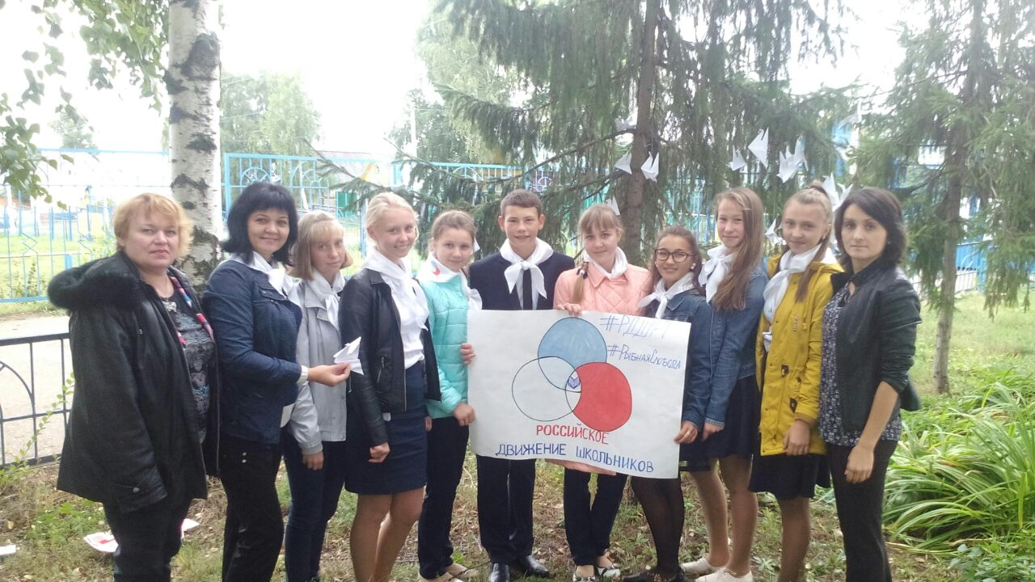

Кураторы:
Шлыкова Светлана Николаевна,
Валеева Гульназ Фалахутдиновна.

